физическая ПОДГОТОВКА

Опорный конспект

ТЕМА:
Гимнастика и атлетическая подготовка
Вопросы:
- Ознакомление и разучивание упражнения № 4 (поднимание ног к перекладине).
- Ознакомление и разучивание комплекса вольных упражнений № 2.
- Тренировка упражнения № 3 (подтягивание на перекладине).
- Тренировка комплекса вольных упражнений № 1.

І. Методика подготовки руководителя к занятию:
- Уяснение темы, занятия и их целей.
- Изучение содержания данного занятия.
- Изучение наставлений, инструкций и руководств.
- Определение последовательности проведения занятия и использования материального обеспечения.
- Определение методических приемов проведения занятия.
- Составление плана-конспекта (плана, опорного конспекта).
- Подготовка материального обеспечения занятия и места проведения занятия.
- Определение требований безопасности при проведении занятия.
- Утверждение плана-конспекта (плана) у непосредственного начальника.
- Проведение ИМЗ (инструктажа) с помощниками руководителя занятия.
- Организация самостоятельной подготовки помощников руководителя занятия.

II. Методические указания по проведению занятия.
Занятия по гимнастике и атлетической подготовке направлены на развитие ловкости, силы и силовой выносливости, гибкости, устойчивости к укачиванию и перегрузкам, пространственной ориентировки, прикладных двигательных навыков, воспитание смелости и решительности, совершенствование осанки, строевой выправки и подтянутости. На занятиях по гимнастике создаются условия для качественного формирования у обучаемых методических умений и навыков.
Занятия проводятся на гимнастических площадках и в городках, спортивных залах или специально оборудованных помещениях, на тренажерных комплексах, а также на местности.
В подготовительную часть включаются строевые приемы и упражнения на внимание, упражнения в ходьбе и беге, общеразвивающие упражнения на месте, в том числе упражнения для совершенствования положения «наскок» и «соскок», комплексы вольных упражнений, упражнения вдвоем, специальные упражнения и упражнения в прыжках. Общеразвивающие упражнения в подготовительной части могут выполняться под музыку или без нее на гимнастической стенке, с гимнастической скамейкой, мячом, гимнастической палкой, гантелями.
В основную часть занятия включаются физические упражнения на перекладине, брусьях, опорные и безопорные прыжки и комплексные упражнения, упражнения с тяжестями, на тренажерах и многопролетных снарядах, в равновесии, лазании, подвижные игры и эстафеты.
Физические упражнения на гимнастических снарядах упражнения, упражнения с тяжестями разучиваются в целом, по частям, с помощью подготовительных упражнений, а комплексы вольных упражнений – по разделениям.
Тренировка в выполнении гимнастических упражнений заключается в их многократном повторении. Сложные физические упражнения совершенствуются сначала по частям (несколько элементов с соскоком), затем в целом.
Для повышения интенсивности и физической нагрузки гимнастические упражнения могут выполняться одновременно всеми военнослужащими, поочередно, шеренгами, колоннами, потоком по одному или по нескольку человек, в парах с помощью, а также со сменой учебных мест по кругу.
Выход занимающихся из строя для выполнения гимнастических упражнений производится по команде, например: «Рядовой Петров, на исходное положение шагом (бегом) – МАРШ». Военнослужащий, услышав свою фамилию, принимает строевую стойку, отвечает: «Я», по исполнительной команде отвечает «ЕСТЬ», строевым шагом или бегом занимает исходное положение справа от снаряда и принимает гимнастическую стойку (правая нога отставляется на полшага в сторону, руки соединяются сзади, тяжесть тела равномерно распределяется на обе ноги).
По команде «К СНАРЯДУ» (при выполнении прыжков – «ВПЕРЕД») обучаемый принимает строевую стойку, подходит к снаряду, выполняет физические упражнение, сходит с матов и поворачивается лицом к руководителю занятия. Начинается и заканчивается гимнастическое упражнение кратковременной фиксацией положений «наскок» и «соскок». По команде «К СНАРЯДУ» («ВПЕРЕД») очередной обучаемый занимает исходное положение, а выполнивший упражнения – становится в строй.
На проверках после команды «К СНАРЯДУ» («ВПЕРЕД») военнослужащий принимает строевую стойку и, повернув голову в сторону проверяющего, докладывает воинское звание и фамилию.
Для одновременного выполнения физических упражнений военнослужащие выходят из строя по команде «Отделение (взвод), на исходные положения шагом (бегом) – МАРШ». По команде «К СНАРЯДУ» или «ВПЕРЕД» обучаемые выполняют физическое упражнение, затем поворачиваются лицом к руководителю и по его команде возвращаются в строй.
Для выполнения физического упражнения в парах военнослужащие рассчитываются на «первый» и «второй» и размыкаются по команде, например: «Отделение (взвод), по двое на снаряд, влево, разом-КНИСЬ». Затем подается команда: «Первые номера, на исходные положения, вторые номера – для оказания помощи и страховки, шагом – МАРШ», по которой одни обучаемые выходят на исходные положения, а другие занимают места слева у снарядов в положении строевой стойки. По команде «К СНАРЯДУ» первые номера выполняют физические упражнения, по его завершении поворачиваются лицом к руководителю, вторые, оказав помощь, занимают исходное положение.
Для поточного выполнения физических упражнений после отдачи предварительных распоряжений по порядку возвращения в строй, количеству подходов и повторений подаются команды, например: «Потоком – К СНАРЯДУ» или «Потоком – ВПЕРЕД». При необходимости указывается дистанция между обучаемыми: «Отделение, дистанция пять шагов, потоком – ВПЕРЕД».
Для организации комплексной тренировки на тренажерах назначаются несколько мест занятий, на которых выполняются физические упражнения для развития силы и силовой выносливости. После дозировки физической нагрузки по весу отягощений, количеству повторений, времени работы и отдыха, военнослужащие по командам руководителя подходят к указанным тренажерам, останавливаются и поворачиваются лицом к ним. Начинается выполнение упражнений по команде «К СНАРЯДУ», а заканчивается по команде: – «Упражнение – ЗАКОНЧИТЬ». Затем обучаемые поворачиваются и происходит смена мест занятий по кругу.

Для проверки практической физической подготовленности все военнослужащие, в зависимости от особенностей военно-профессиональной деятельности, распределяются на четыре категории:
Категория № 1:
военнослужащие Сухопутных войск (личный состав мотострелковых подразделений, подразделений радиационной, химической, биологической защиты, танковых, артиллерийских, автомобильных инженерных подразделений, ракетных, зенитных артиллерийских, зенитных ракетных подразделений, подразделений войск связи, подразделений противовоздушной обороны и радиоэлектронной борьбы, подразделений обеспечения, топогеодезии и гидрометеорологии, курсанты и слушатели военно-учебных заведений, осуществляющих подготовку специалистов для этих подразделений);
военнослужащие Военно-воздушных сил (нелетный состав воинских частей, зенитных ракетных и радиотехнических подразделений и воинских частей, подразделений связи и тыла, курсанты и слушатели военно-учебных заведений, осуществляющих подготовку специалистов для этих воинских частей и подразделений);
военнослужащие Военно-Морского Флота (личный состав воинских частей и подразделений связи и химической защиты, автомобильных, танковых, инженерных, ракетных, артиллерийских подразделений, подразделений ремонта, обслуживания и обеспечения, нелетный состав морской авиации);
военнослужащие Ракетных войск стратегического назначения (личный состав ракетных подразделений, учебных воинских частей и подразделений специальных войск, воинских частей и подразделений тыла, курсанты и слушатели военно-учебных заведений, осуществляющих подготовку специалистов для Ракетных войск стратегического назначения);
военнослужащие Воздушно-десантных войск (личный состав подразделений ремонта, обслуживания и обеспечения, нелетный состав авиации Воздушно-десантных войск).
Категория № 2:
военнослужащие летного состава истребительной, истребительно-бомбардировочной, дальней, военно-транспортной авиации Военно-воздушных сил, армейской авиации, авиации Ракетных войск стратегического назначения, морской (палубной) авиации, летного состава Воздушно-десантных войск, курсанты и слушатели военно-учебных заведений, осуществляющих подготовку специалистов летного состава.
Категория № 3:
военнослужащие плавающего состава надводных кораблей и подводных лодок, учебных отрядов и подразделений Военно-Морского Флота, курсанты и слушатели военно-учебных заведений, осуществляющих подготовку специалистов плавательного состава Военно-Морского Флота.
Категория № 4:
военнослужащие Ракетных войск стратегического назначения (личный состав охраны, обороны и противодиверсионной борьбы);
военнослужащие Сухопутных войск (личный состав разведывательных подразделений и подразделений специального назначения);
военнослужащие Военно-воздушных сил (личный состав подразделений охраны стратегических объектов);
военнослужащие Военно-Морского Флота (личный состав подразделений морской пехоты, десантно-штурмовых, разведывательных десантных подразделений, подразделений специального назначения, боевых пловцов, военных водолазов);
военнослужащие Воздушно-десантных войск (личный состав воинских частей Воздушно-десантных войск).
Военнослужащие, не вошедшие в перечисленные категории, относятся к категории № 1.

IV. Предупреждение травматизма обеспечивается:
- надежной помощью и страховкой при выполнении прыжков и физических упражнений на снарядах;
- проверкой технического состояния снарядов (растяжек, карабинов, стопорных устройств и т.п.);
- проверкой надежности крепления рук и ног при выполнении физических упражнений на специальных снарядах.

УТВЕРЖДАЮ
Командир войсковой части
^{(воинское звание)}
 |  |  |  |  | ^{(фамилия)}
« |  | » |  |  |  | 200 |  |  | г.

ПЛАН

проведения занятия с
по | Физической подготовке |  | на | « |  | » |  | 200 |  | г.

Тема: Гимнастика и атлетическая подготовка.

Занятие: Ознакомление и разучивание упражнений: № 4 (поднимание ног к перекладине), комплекса вольных упражнений № 2. Тренировка упражнений: № 3 (подтягивание на перекладине), комплекса вольных упражнений № 1.

Цель занятия:
Ознакомиться с техникой выполнения и разучить упражнения № 4 и № 2.
Отработать упражнений № 3 (подтягивание на перекладине).
Отработать комплекса вольных упражнений № 1.

Время: _________________________

Место занятия: Спортивный городок (спортивный зал).

Метод проведения занятия: Практическое, тренировка.

Материальное обеспечение занятия:
- Оборудование спортивного городка (спортивного зала).

Содержание | Время (мин) | Организационно-методические указания
Подготовительная часть – 7 мин
Построение, объяснение задач и содержания занятий, проверка личного состава | 1 | Взвод – в двухшереножном строю
Строевые приемы, упражнения на месте, упражнения в движении | 6 | Проводить в составе взвода. Темп выполнения упражнений – средний. Каждое упражнения повторить 4–6 раз
Основная часть - 40 мин
 |  | Основную часть занятия организовать групповым способом на четырех учебных местах
Ознакомление и разучивание упражнений № 4 (поднимание ног к перекладине) | 10 | Образцово показать упражнение в целом.  Разучивание проводить по одному человеку на перекладине с помощью товарища с обязательной страховкой
Ознакомление и разучивание комплекса вольных упражнений № 2 | 10 | Образцово показать упражнение в целом.  Разучивание проводить по элементам в составе учебного подразделения с постепенным наращиванием темпа.  Особое внимание обращать на фиксацию движений после каждого счета, прогиб туловища и положение рук и ног при выполнении комплекса
Тренировка упражнения № 3 (подтягивание на перекладине) | 10 | Тренировку проводить на количество раз по два человека на перекладине с обязательной страховкой
Тренировка комплекса вольных упражнений № 1 | 10 | Тренировку проводить в целом в составе подразделения.  Особое внимание обращать на фиксацию движений после каждого счета, прогиб туловища и положение рук и ног при выполнении комплекса
Заключительная часть - 3 мин
Ходьба в медленном темпе, упражнения в глубоком дыхании и для расслабления мышц | 2 | Проводить в колонне по одному
Подведение итогов занятия | 1 | Взвод - в двухшереножном строю

1. Ознакомление и разучивание упражнения № 4 (поднимание ног к перекладине)
Упражнение 4. Поднимание ног к перекладине.
Вис хватом сверху; поднять ноги к перекладине до касания грифа и опустить их вниз. Положение виса фиксируется.
Нормативы по гимнастике и атлетической подготовке
Упражнение | Категория военнослужащих | № упражнения | № формы  одежды | Единицы измерения | Военнослужащие, проходящие военную службу по призыву, прослужившие менее 6 месяцев |  |  | Военнослужащие, проходящие военную службу по призыву, прослужившие 6 месяцев и более
 |  |  |  |  | отл. | хор. | уд. | отл. | хор. | уд.
Поднимание ног  к перекладине | 1 | 4 | 1,2,3 | Количество раз | 10 | 8 | 6 | 12 | 10 | 8

2. Ознакомление и разучивание комплекса вольных упражнений № 2
Упражнение 2. Комплекс вольных упражнений № 2.
Выполняется на 16 счетов.
Исходное положение – строевая стойка.
«Раз-два» - с силой отвести плечи и руки до отказа назад, повернуть кисти, сжатые в кулаки, ладонями вперед и, поднимаясь на носки, движением в стороны медленно поднять прямые руки вверх, кулаки разжать, потянуться.
«Три» – опускаясь на обе ступни, с силой согнуть руки, прижав их к телу, кулаки к плечам, лопатки сблизить, смотреть прямо.
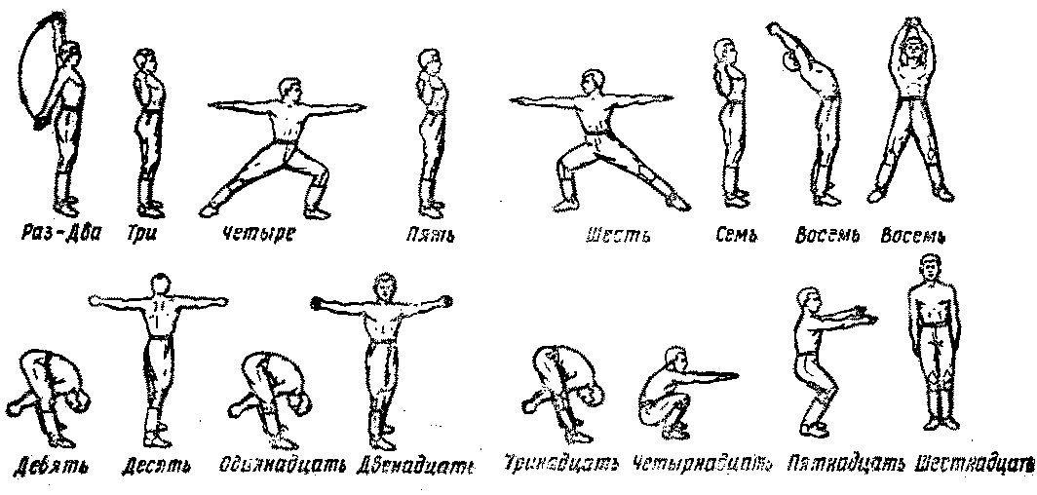
Комплекс вольных упражнений №2
«Четыре» – сделать широкий выпад влево с резким разгибанием рук в стороны и поворотом головы налево, пальцы разжать, ладони книзу.
«Пять» – толчком приставить левую ногу к правой и с силой согнуть руки, прижав их к телу; кулаки к плечам, лопатки сблизить, смотреть прямо.
«Шесть» – сделать широкий выпад вправо с резким разгибанием рук в стороны и поворотом головы направо, пальцы разжать, ладони книзу.
«Семь» – толчком приставить правую ногу к левой и с силой согнуть руки, прижав их к телу, кулаки к плечам, лопатки сблизить, смотреть прямо.
«Восемь» – прыжком поставить ноги врозь на широкий шаг, руки вверх, ладони с хлопком соединить над головой, а туловище отклонить назад.
«Девять» – резко наклониться вперед, руки между ног, ноги не сгибать.
«Десять» – выпрямиться, поднимая руки вперед на высоту плеч, повернуть туловище налево и резким движением развести руки в стороны до отказа, пальцы сжать в кулак, ладони вперед, ступни с места не сдвигать.
«Одиннадцати» – не останавливаясь, повернуть туловище направо и повторить наклон вперед, руки между ног.
«Двенадцать» – не останавливаясь, выпрямиться и повторить то же движение, что и на счет «десять», только с поворотом туловища направо.
«Тринадцать» – не останавливаясь, повернуть туловище налево и повторить наклон вперед, руки между ног.
«Четырнадцать» – выпрямляясь, прыжком свести ноги на ширину плеч (ступни поставить параллельно) и присесть до отказа, руки вперед ладонями книзу, пальцы разжать.
«Пятнадцать» – прыжком поставить ноги врозь на широкий шаг, руки вверх – в стороны ладонями внутрь.
«Шестнадцать» – прыжком соединить ноги, опустить руки и принять строевую стойку.

выполнение упражнения оценивается:
«отлично» – если упражнение выполнено согласно описанию, без ошибок, легко и уверено, допущены незначительные ошибки при приземлении;
«хорошо» – если упражнение выполнено согласно описанию, но недостаточно уверенно и с незначительными ошибками (неполная амплитуда движений, небольшое сгибание и разведение ног, небольшое сгибание рук и тела);
«удовлетворительно» – если упражнение выполнено согласно описанию, но неуверенно и со значительными ошибками (недостаточная амплитуда движений, большое сгибание и разведение ног, большое сгибание рук и тела, сделана остановка или добавлены лишние движения);
«неудовлетворительно» – если упражнение не выполнено или искажено (пропуск элемента).

3. Тренировка упражнения № 3 (подтягивание на перекладине)
Упражнение 3. Подтягивание на перекладине.
Вис хватом сверху; сгибая руки, подтянуться; разгибая руки, опуститься в вис. Положение виса фиксируется; при подтягивании подбородок выше грифа перекладины.
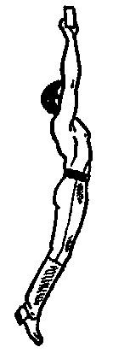  Вис на перекладине | Подтягивание выполняется из виса на прямых руках хватом сверху. Необходимо подтянуться так, чтобы подбородок был выше перекладины; движение выполняется без рывков и маховых движений ногами.  Это упражнение достаточно простое и знакомо большинству военнослужащих. Поэтому оно требует в основном правильного построения тренировки. Если требуется предварительное обучение, проводится одно занятие, на котором упражнение выполняется с оказанием помощи (военнослужащий, выполняющий упражнение, поддерживается оказывающим помощь за голень и бедро).
Тренировку в выполнении силового упражнения на перекладине целесообразно проводить повторным методом или методом максимальных усилий. Количество повторений упражнения в одном подходе зависит от уровня текущих индивидуальных показателей занимающегося, учет которых должен вести командир.
Тренировка повторным методом заключается в многократном повторении упражнения с одинаковой мощностью (величина усилий должна быть не более 60 процентов от максимальной).
Тренировка методом максимальных усилий проводится после 3–4 тренировок повторным методом. В тренировках, когда занимающийся выполняет упражнение с максимальными усилиями, иногда целесообразно в заключительной стадии подхода оказывать помощь, чтобы преодолеть психологический барьер определенного числа повторов. Не следует останавливаться на достижении нормативных требований Наставления по физической подготовке. Всегда нужно создавать запас двигательных способностей, гарантируя необходимый уровень подготовленности.
Метод максимальных усилий характеризуется таким выполнением упражнений, при котором военнослужащий проявляет максимум силы, на какой он в данное время способен. Под максимальным усилием понимается предельный тренировочный вес сопротивления, который занимающийся может поднять (выполнить) без значительного эмоционального возбуждения. Примером применения этого метода могут служить прикидки, проверки командиром уровня развития силы (выполнение силовых гимнастических упражнений).

Нормативы по гимнастике и атлетической подготовке
Упражнение | Категория военнослужащих | № упражнения | № формы  одежды | Единицы измерения | Военнослужащие, проходящие военную службу по призыву, прослужившие менее 6 месяцев |  |  | Военнослужащие, проходящие военную службу по призыву, прослужившие 6 месяцев и более
 |  |  |  |  | отл. | хор. | уд. | отл. | хор. | уд.
Подтягивание  на перекладине | 1 | 3 | 1 1,2,3 | Количество раз | 12 | 10 | 7 | 13 | 11 | 9
Подтягивание  на перекладине | 3 | 3 | 1 1,2,3 | Количество раз | 11 | 9 | 7 | 12 | 10 | 8
Подтягивание  на перекладине | 4 | 3 | 1 1,2,3 | Количество раз | 13 | 11 | 8 | 14 | 12 | 10

4. Тренировка комплекса вольных упражнений № 1
Упражнение 1. Комплекс вольных упражнений № 1.
Выполняется на 16 счетов.
Исходное положение – строевая стойка.
«Раз-два» – поднимаясь на носки, медленно поднять руки вперед и затем – вверх; пальцы сжаты в кулак, ладони внутрь, смотреть вверх, потянуться.
«Три» – опускаясь на обе ступни, с силой согнуть руки, прижав их к телу, кулаки к плечам, смотреть прямо.
«Четыре» – разогнуть руки вверх, прогнуться, смотреть вверх.
«Пять» – соединяя носки ног, присесть до отказа на всей ступне, ладони на бедрах, локти в стороны.
«Шесть» – выпрямиться, поднимая руки вперед и отводя их в стороны и назад до отказа (с рывком в конце движения); пальцы сжаты в кулак.
«Семь» – присесть до отказа на обе ступни, ладони на бедрах, локти в стороны.
«Восемь» – прыжком встать, ноги врозь на широкий шаг, руки - на пояс.
«Девять» – разгибая левую руку и отводя ее в стороны и до отказа назад (пальцы сжаты в кулак), одновременно повернуть туловище налево, ноги с места не сдвигать, смотреть на кисть левой руки.
«Десять» – повернуть туловище прямо, руки на пояс.
«Одиннадцать» – разгибая правую руку и отводя ее в сторону и назад до отказа (пальцы сжаты в кулак), одновременно повернуть туловище направо, ноги с места не сдвигать, смотреть на кисть правой руки.
«Двенадцать» – повернуть туловище прямо, руки на пояс
«Тринадцать» - резко наклониться вперед до касания земли руками, ноги прямые.
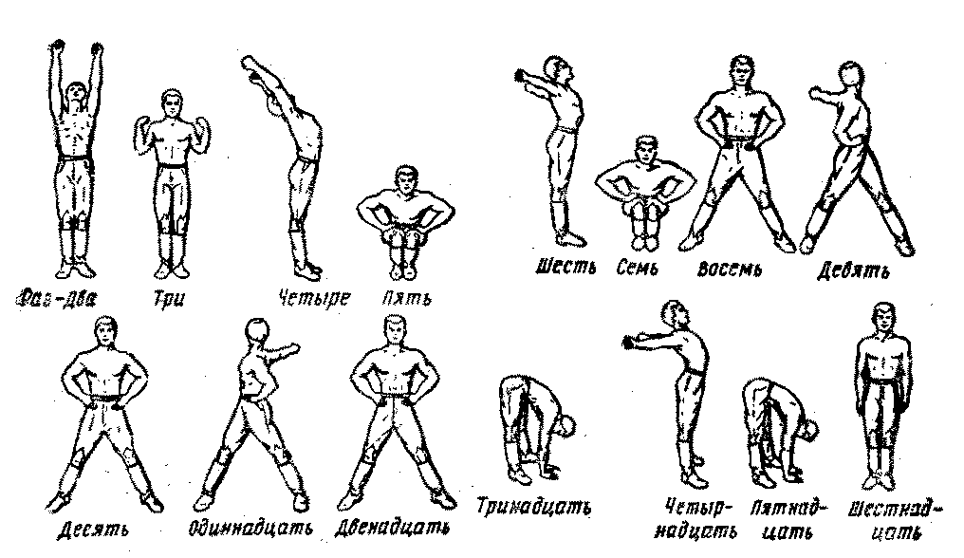
Комплекс вольных упражнений №1
« Четырнадцать» – выпрямляясь, поднять руки вперед и, отводя их в стороны и назад, прогнуться.
«Пятнадцать» – резко наклониться вперед до касания земли руками, ноги прямые.
«Шестнадцать» – выпрямляясь, прыжком соединить ноги и принять строевую стойку.

выполнение упражнения оценивается:
«отлично» – если упражнение выполнено согласно описанию, без ошибок, легко и уверено, допущены незначительные ошибки при приземлении;
«хорошо» – если упражнение выполнено согласно описанию, но недостаточно уверенно и с незначительными ошибками (неполная амплитуда движений, небольшое сгибание и разведение ног, небольшое сгибание рук и тела);
«удовлетворительно» – если упражнение выполнено согласно описанию, но неуверенно и со значительными ошибками (недостаточная амплитуда движений, большое сгибание и разведение ног, большое сгибание рук и тела, сделана остановка или добавлены лишние движения);
«неудовлетворительно» – если упражнение не выполнено или искажено (пропуск элемента).

